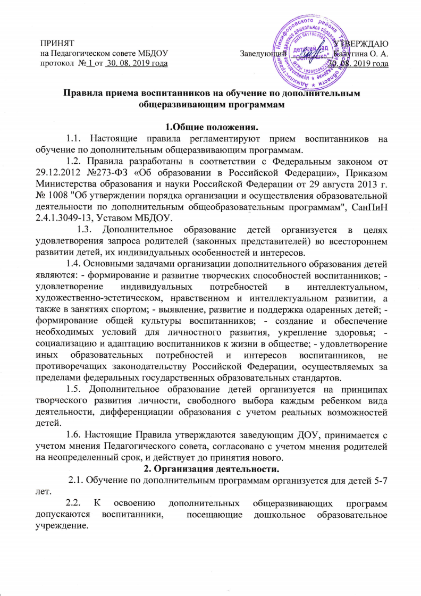

2.3. Обучение по дополнительным программам организуется в соответствии с образовательной программой, разработанной и утвержденной МБДОУ детским садом «Солнышко».
2.4. Обучение по дополнительным общеразвивающим программам осуществляется в очной форме;
2.5. Реализация образовательных программам организуется в соответствии с учебным планом и расписанием образовательной деятельности.
2.6. Образовательная деятельность осуществляется на государственном языке Российской Федерации. 2.8. В соответствии с Федеральным Законом «Об образовании» в Учреждении могут реализовываться дополнительные общеразвивающие программы для детей (5-7 лет) на платной основе.
3. Правила приёма лиц на обучение.
3.1. Прием на обучение несовершеннолетних воспитанников, осуществляется по заявлению их родителей (законных представителей). Родители (законные представители) несовершеннолетних воспитанников имеют право выбирать образовательную программу из перечня, предлагаемого Учреждением.
3.2. Прием на обучение оформляется приказом заведующего Учреждения в течение 7 рабочих дней с даты подачи заявления. В случае приема на обучение за счет средств физических и (или) юридических лиц изданию приказа о приеме лица на обучение предшествует заключение договора с родителями об образовании. Договор заключается в простой письменной форме и содержит следующие сведения:
а) полное наименование и фирменное наименование (при наличии) исполнителя - юридического лица; фамилия, имя, отчество (при наличии) исполнителя - индивидуального предпринимателя;
б) место нахождения или место жительства исполнителя;
в) наименование или фамилия, имя, отчество (при наличии) заказчика, телефон заказчика;
г) место нахождения или место жительства заказчика;
д) фамилия, имя, отчество (при наличии) представителя исполнителя и (или) заказчика, реквизиты документа, удостоверяющего полномочия представителя исполнителя и (или) заказчика;
е) фамилия, имя, отчество (при наличии) обучающегося, его место жительства, телефон (указывается в случае оказания платных образовательных услуг в пользу обучающегося, не являющегося заказчиком по договору);
ж) права, обязанности и ответственность исполнителя, заказчика и обучающегося;
з) полная стоимость образовательных услуг, порядок их оплаты;
и) сведения о лицензии на осуществление образовательной деятельности (наименование лицензирующего органа, номер и дата регистрации лицензии);
к) вид, уровень и (или) направленность образовательной программы (часть образовательной программы определенного уровня, вида и (или) направленности);
л) форма обучения;
м) сроки освоения образовательной программы (продолжительность обучения);
н) вид документа (при наличии), выдаваемого обучающемуся после успешного освоения им соответствующей образовательной программы (части образовательной программы);
о) порядок изменения и расторжения договора;
п) другие необходимые сведения, связанные со спецификой оказываемых платных образовательных услуг.
3.3. Учреждение не вправе оказывать предпочтение одному заказчику перед другим в отношении заключения договора на оказание образовательных услуг.
3.4. Исполнитель обязан до заключения договора и в период его действия предоставлять заказчику достоверную информацию о себе и об оказываемых образовательных услугах, обеспечивающую возможность их правильного выбора.
4. Отчисление.
4.1. Образовательные отношения могут быть прекращены в связи с отчислением воспитанника из кружков (секций) и завершением обучения; досрочно: по инициативе ребенка или родителей (законных представителей) несовершеннолетнего, в том числе в случае перевода ребенка для продолжения освоения образовательной программы в другую организацию, осуществляющую образовательную деятельность; по обстоятельствам, не зависящим от воли обучающегося или родителей (законных представителей) несовершеннолетнего обучающегося и организации, осуществляющей образовательную деятельность, в том числе в случае ликвидации организации, осуществляющей образовательную деятельность.
4.2. Отчисление ребенка осуществляется на основании письменного заявления родителей (законных представителей) и приказа заведующего на исключение ребенка из списочного состава конкретной дополнительной услуги, а также по приказу заведующего в связи с завершением сроков обучения.
В заявлении об отчислении указываются: - фамилия, имя, отчество несовершеннолетнего;
- фамилия, имя, отчество родителя (законного представителя) воспитанника; - дата рождения воспитанника;
- наименование объединения, в котором он осваивает дополнительную образовательную программу, либо наименование осваиваемой программы;
- причины приостановления образовательных отношений.
Основанием для прекращения образовательных отношений является приказ об отчислении.
Если с родителями (законными представителями) несовершеннолетнего заключен договор об оказании платных дополнительных образовательных услуг, при досрочном прекращении образовательных отношений такой договор расторгается на основании приказа об отчислении.
4.3. Права и обязанности воспитанника, предусмотренные законодательством об образовании и локальными нормативными актами МБДОУ, прекращаются с даты его отчисления.

